
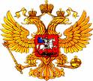
Министерство спорта Российской Федерации
(МИНСПОРТ РОССИИ)

Федеральное государственное бюджетное учреждение
профессиональная образовательная организация
«Брянское государственное училище (колледж) олимпийского резерва»
(ФГБУ ПОО «БГУОР»)

241050, г. Брянск, ул. Дуки, д. 74 Тел./факс (4832) 64-75-83, 64-75-82
ОКПО 32067460, ОГРН 1033265006356, ИНН/КПП 3234018626/325701001, Е-mail: bkfk-sport@yandex.ru

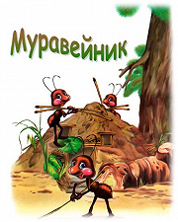
Сценарий
Спортивного праздника приуроченного ко Дню защитника Отечества
в рамках волонтерского проекта ССК БГУОР «Огненный Лис»
«Спортивный МУРАВЕЙНИК»
для воспитанников центра развития «Гармония г. Брянска

Цель.
Привлечь участников праздника (семей центра развития «Гармония») к активным двигательным действиям и участию в играх в условиях предложенных, согласно сценария спортивного праздника приуроченного ко Дню защитника Отечества 23 февраля 2022года. (Праздник в спортивном зале)
Задачи.
1.Определить основные показатели физического и умственного развития участников праздника (коррекция заданий на станциях)
2. Сравнить с показателями прошлого года.
3. Расширить кругозор знаний, умений и навыков в выполнении простых двигательных действия необходимых в повседневной жизни и приуроченных к военизированным действиям (бег, прыжки, работа в команде, ходьба с завязанными ногами, танцевальные движения, интеллектуальные игры, первая медицинская помощь)
4.Содействовать воспитанию смелости и решительности, целеустремленности и уверенности в своих силах, милосердия, добра и любви.
5. Воспитывать коммуникативные качества личности, командный дух.
6. Поднять эмоциональный уровень.
Короткий сценарий
Команды участники праздника выстраиваются на торжественное открытие. (согласно схемы построения).
1.Выступление ведущих.
2.Поздравления от руководителей и гостей.
3. Распределение волонтеров с картами участников по станциям.
4. Общее перестроение для проведения «Зарядки (разминки) для всех»
5. Фанфары к началу работы на станциях военно-спортивного праздника ко Дню Защитника Отечества.
Последовательность действий НА СТАНЦИЯХ МУРАВЕЙНИКА.
- Станция «Карта», игра внимание
- Станция «Минное поле»
- Станция «Самый меткий стрелок»
- Станция «Танцевальная - Смуглянка»
- Станция «Мышеловка»
- Станция «Преодоление препятствий»
- Станция Переправа в обручах.
- Станция «Болото»
- Станция «Орудия к пушке» (гимнастические палки)
- «Попади в цель» (корзины)
- «Первая помощь» (бинты)
- «Обезвредь мины» (пирамидки)
- «Точное попадание в укрепление»
6. Военно-спортивные станции МУРАВЕЙНИКА для всех семей участников праздника (команды, которые наберут больше всех баллов, на станциях получат призы и подарки». Все участники награждаются грамотами и призами за участие.
7. Построение подведение итогов спортивного праздника.
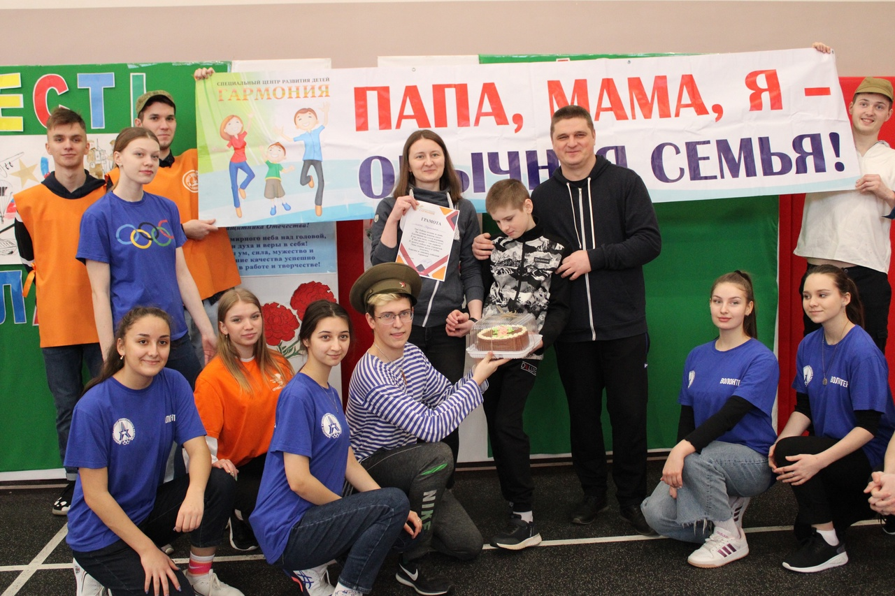
ПЛАН
подготовки и проведения
спортивно-массового мероприятия посвященного Дню защитника Отечества в рамках сотрудничества и оказания помощи в организации и проведения мероприятий «Папа, Мама, Я – обычная семья»
в рамках проекта СПОРТИВНЫЙ МУРАВЕЙНИК

№ | Содержание | Дата | Ответственный | Отметка о  выполнении
 | Объявление Центр Гармония  Подготовка  Сценарий | 24-25 февраля 2022года | Орачевская Е.А.  Леонова Ю.А.  Долгачева А.В.  Колесникова И.В.  Колесникова Е.А. | выполнено
 | УЧАСТНИКИ:  Дети и родители Центра развития «Гармония»  Волонтеры Центра развития добровольческих инициатив ССК БГУОР «Огненный Лис» | 26 февраля  2022  26 февраля  2022  с 9.00. | Леонова Ю.А.  Долгачева А.В.  Колесникова И.В.  Актив  Шапочкина Арина  Малинин Даниил | выполнено
 | Подготовка и оформление спортивного зала. Инвентаря и оборудования для праздника. | Спортивный зал  105  Начало в 10.30 | Волонтеры ЦРДИ БГУОР,  ССК БГУОР «Огненный Лис»  Центр Гармония | выполнено
 | Дата, время, место | 26 февраля  10.30-  12.00 | Орачевская Е.А.  Леонова Ю.А.
 | Военно-спортивный муравейник  Распределение волонтеров по станциям | Подготовка  Станций  с 9.30. | Леонова Ю.А.  Колесникова И.В. | выполнено
 | Фотографирование | С 10.00 | Колесникова Е.А.  Кохан Ольга | выполнено
 | Подготовка и Инструктаж волонтеров | 25.февраля  14 15.-15.00 | Колесникова И.В.  Колесникова Е.А. | выполнено

